**Шпет (в девичестве Сушко) Матруна (Szpetowa Matruna z Suszkow)**

29.10.1827 – венчание с молодым Шпетом Сымоном Иосифовым, с деревни Недаль, свидетели Кузура Ян Сапронов с деревни Недаль Зелёнко Адам с деревни Замосточье (НИАБ 136-13-1033, л.7об, №3/1827-б (ориг), НИАБ 136-13-1057, л.33, №3/1827-б (коп)).

25.01.1834 - помещичья крестьянка, в ревизию 1834 года на 25.01.1834 – 26 лет (родилась около 1808 года), жила в доме 5 (НИАБ 333-9-543, л.137).

**НИАБ 136-13-1033** Лист 7об. **Метрическая запись №3/1827-б (ориг).**

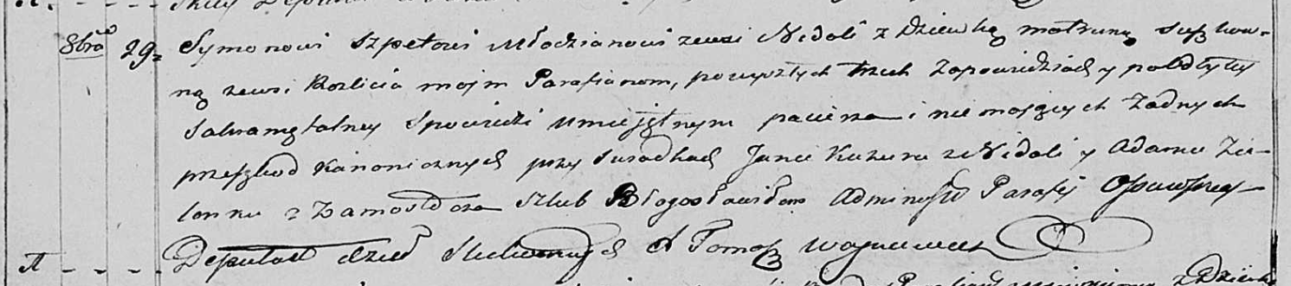

Осовская Покровская церковь. 29 октября 1827 года. Метрическая запись о венчании.

Szpet Symon – жених, молодой, парафии Осовской: Шпет Сымон Иосифов, с деревни Недаль.

Suszkowa Matruna – невеста, девка, парафии Осовской, с деревни Разлитье: Шпет Матруна, с деревни Недаль.

Kuzuro Jan – свидетель: Кузура Ян Сапронов, с деревни Недаль.

Zielonko Adam – свидетель, с деревни Замосточье.

Woyniewicz Tomasz – ксёндз.

**НИАБ 136-13-1057** Лист 33. **Метрическая запись №3/1827-б (коп).**

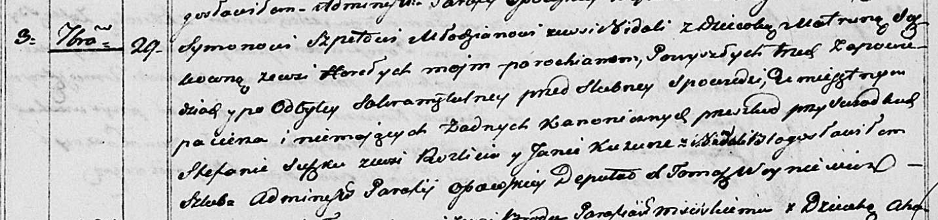

Осовская Покровская церковь. 29 сентября 1827 года. Метрическая запись о венчании.

Szpet Symon – жених, молодой, парафии Осовской: Шпет Сымон Иосифов, деревня Недаль.

Suszkowna Matruna – невеста, девка, парафии Осовской, с деревни Горелое.

Suszko Stefan – свидетель, с деревни Разлитье.

Kuzuro Jan – свидетель: Кузура Ян Сапронов, деревня Недаль.

Woyniewicz Tomasz – ксёндз.

**НИАБ 333-9-543**

Ревизские сказки помещичьих крестьян и дворовых Борисовского уезда за 1834 год от литеры С по Ф

лист 67 Ревизская сказка

1834 года генваря 25 дня Минской губернии Борисовскаго уезда имения Мстижа с деревнями к оному принадлежащими помещика бывшаго Борисовскаго предводителя дворянства Иосифа Михайлы сына Слизень и состоящих мужеска и женска пола дворовых людях и крестьянах

лист 135об-136 деревня Нидали

№5 Иосиф Алексеев Шпет 41 - ?

Иосифа сыновья Иван 15 - ?

Ивана сын Василий вновьрожд- ?

Иосифа 2й сын Сымон 10 - ?

Сымона сын Федор вновьрожд- 4

Иосифа сын 3й Григорий вновьрожд - 13

Иосифа жена Магдалена 47

Ивана жена Анна 27

его дочери Кристина 6

Марьянна 3

Тереса 1

Сымона жена Матруна 26

его дочь Зося 3

Анна 1

Иосифа дочь Агата 30

помещичья крестьянка, в ревизию 1834 года на 25.01.1834 – 26 лет (родилась около 1808 года), жила в доме 5 (НИАБ 333-9-543, л.137).